GUÍA DE TRABAJO N° 2 “ZONAS Y RECURSOS NATURALES DE CHILE”
5° AÑO DE ENSEÑANZA BÁSICA

Nombre: ______________________________________________________________

Curso: ____________________________ Fecha: __________________________

Unidad | Unidad I. “Zonas naturales de Chile”.
Objetivo de Aprendizaje | (OA 9) Caracterizar las grandes zonas de Chile y sus paisajes (Norte Grande, Norte Chico, Zona Central, Zona Sur y Zona Austral) considerando ubicación, clima (temperatura y precipitaciones), relieve, hidrografía, población y recursos naturales, entre otros.  (OA 10) Reconocer y ubicar en mapas recursos naturales significativos de Chile, como cobre, hierro, recursos marítimos y forestales, entre otros; diferenciar recursos renovables y no renovables y explicar la importancia de cuidarlos en el marco de un desarrollo sostenible.
Indicador de Evaluación | - Identifican en un mapa las grandes zonas naturales del país.  - Caracterizan las zonas naturales del país a partir de sus características físicas.  - Caracterizan, a partir de la utilización de herramientas geográficas, los rasgos más relevantes de la población de cada zona natural (volumen, distribución).  - Explican, apoyándose en ejemplos concretos de las distintas zonas naturales, cómo las características del entorno geográfico influyen en los modos de vida de las personas.  - Identifican la presencia y distribución de los principales recursos existentes en cada zona natural.  - Distinguen recursos naturales renovables y no renovables, y explican la diferencia entre estos.  - Dan argumentos sobre por qué es importante preservar la diversidad de recursos naturales existentes en el territorio nacional.

INSTRUCCCIONES: Lee cuidadosamente antes de responder.

I. Observa los siguientes mapas y contesta las preguntas.
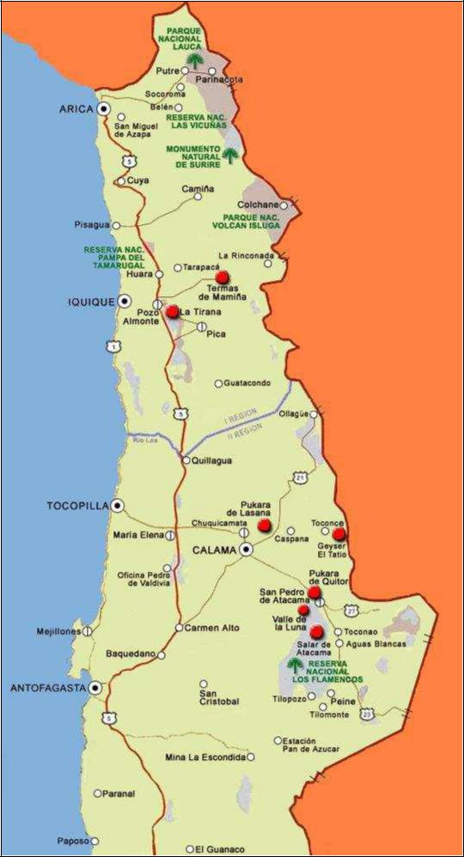
NORTE GRANDE
1. ¿De qué forma hemos intervenido el espacio para proteger el medio natural?

Se han establecido áreas protegidas como parques y reservas naturales para resguardarlas de la intervención humana. Aunque cabe destacar que muchos de estos parques fueron creados después de que la zona ya había sido habitada.

2. ¿Qué se ha hecho para aprovechar de mejor forma los recursos naturales que ofrece esta zona?

Esta zona se pobló gracias a la explotación de los yacimientos que posee. Es justamente la minería una de sus principales fuentes económicas. Pero quizás una de las cosas más importantes que se ha hecho para impulsar esta actividad ha sido el aumento de la conectividad. El mapa nos muestra precisamente varios caminos que unen mineras con la carretera.

3. ¿Cómo se han resuelto las dificultades que presenta esta zona para el asentamiento humano?

Se ha buscado la construcción de redes viales, el mapa nos muestra tanto la ruta principal (ruta 5) que une casi a todo Chile, y nos muestra además una serie de caminos que se cruzan de forma transversal al territorio, conectando costa y cordillera.

NORTE CHICO
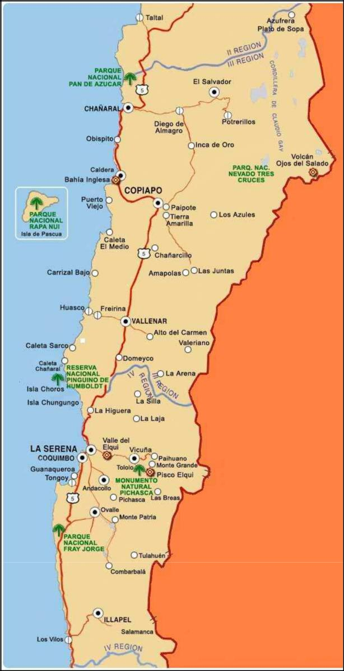
4. ¿De qué forma hemos intervenido el espacio para proteger el medio natural?

Se han establecido áreas protegidas como parques y reservas naturales para resguardarlas de la intervención humana. Aunque cabe destacar que muchos de estos parques fueron creados después de que la zona ya había sido habitada.

5. ¿Qué se ha hecho para aprovechar de mejor forma los recursos naturales que ofrece esta zona?

En esta zona también se ha desarrollado un fuerte trabajo de conectividad vial. También podemos ver la carretera Panamericana (ruta 5) que cruza la zona. Por otra parte, el Valle del Elqui se ha convertido en un polo de atracción turística (nacional) bastante importante.

6. ¿Cómo se han resuelto las dificultades que presenta esta zona para el asentamiento humano?

Algo se logra identificar en el mapa aquellos sectores desérticos donde es prácticamente imposible el asentamiento humano. Pero en otros sectores se han mejorado, también, a partir del desarrollo de la conectividad.

ZONA CENTRAL

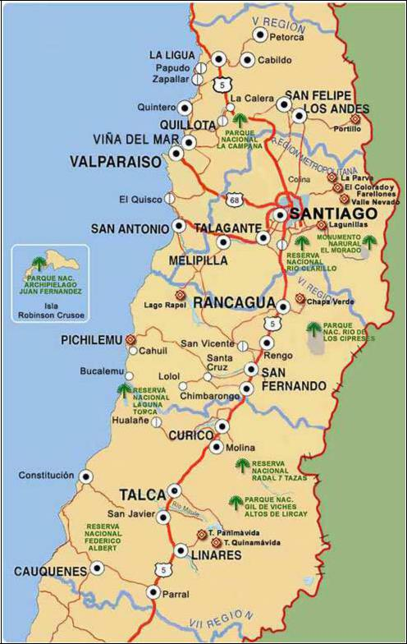
7. ¿De qué forma hemos intervenido el espacio para proteger el medio natural?
Se han establecido áreas protegidas como parques y reservas naturales para resguardarlas de la intervención humana. Cabe destacar que esta zona, desde la llegada de los españoles, siempre ha sido la más habitada, por lo que el resguardo de parques ha sido un verdadero desafío.

8. ¿Qué se ha hecho para aprovechar de mejor forma los recursos naturales que ofrece esta zona?
El mapa nos indica una fuerte conectividad entre Santiago y Valparaíso lo que permite una importante fluidez en una zona que basa su economía principalmente en el sector terciario.

9. ¿Cómo se han resuelto las dificultades que presenta esta zona para el asentamiento humano?
Esta zona es de las que menos problemas para el asentamiento humano, presenta, en términos geográficos, pero la que más problemas ha desarrollado debido a la gran densidad poblacional que posee. En este aspecto, la amplia conectividad también sirve al propósito de restar atochamiento en las grandes ciudades, sobre todo el Gran Santiago y Gran Valparaíso.

ZONA SUR
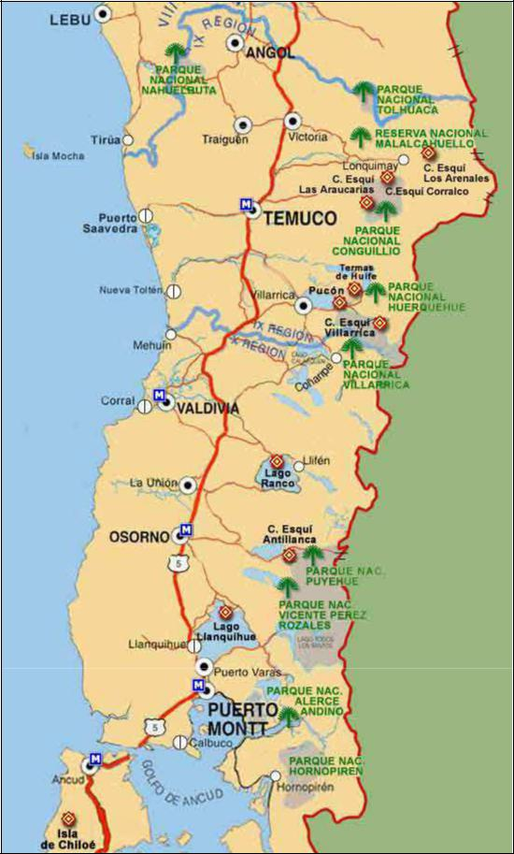
10. ¿De qué forma hemos intervenido el espacio para proteger el medio natural?

Se han establecido áreas protegidas como parques y reservas naturales para resguardarlas de la intervención humana. Aunque cabe destacar que muchos de estos parques fueron creados después de que la zona ya había sido habitada. Los parques que se encuentran en esta zona son varios de los con mayor peso turístico en el país.

11. ¿Qué se ha hecho para aprovechar de mejor forma los recursos naturales que ofrece esta zona?

En esta zona, los distintos parques, lagos, termas, etc, han sido fuertemente explotados como destinos turísticos. El mapa, de hecho, nos muestra las rutas que unen estos espacios con la carretera central.

12. ¿Cómo se han resuelto las dificultades que presenta esta zona para el asentamiento humano?
Para esta zona, la carretera panamericana ha sido de gran importancia, pues les ha dado una conectividad con el resto del país.

ZONA AUSTRAL
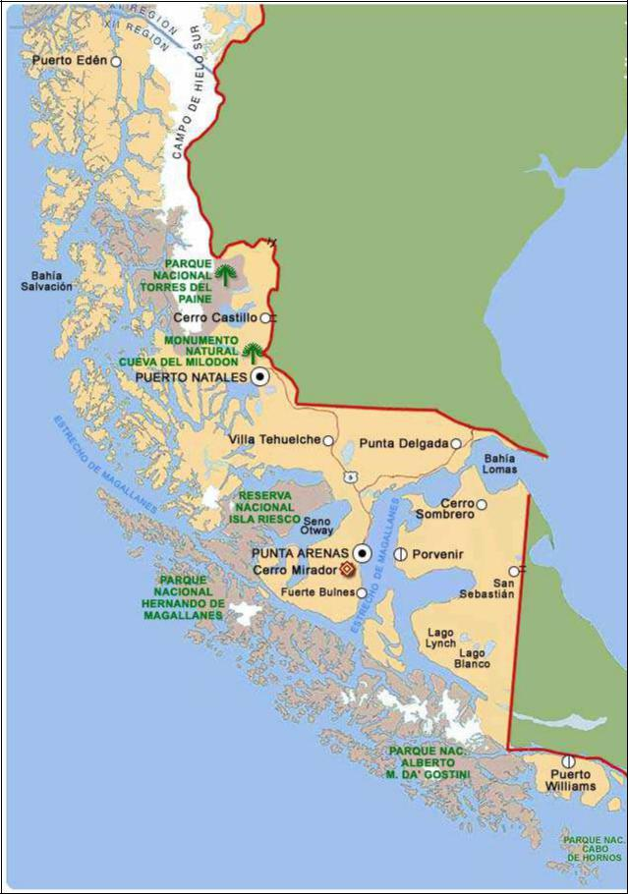
13. ¿De qué forma hemos intervenido el espacio para proteger el medio natural?
Se han establecido áreas protegidas como parques y reservas naturales para resguardarlas de la intervención humana. Si bien lo despoblado de esta zona a permitido una mayor conservación, existen algunos proyectos que buscan ocuparla como fuente energética, lo que implica su intervención.

14. ¿Qué se ha hecho para aprovechar de mejor forma los recursos naturales que ofrece esta zona?
Se han intentado poner industrial hidroeléctricas y domases, pero en algunos casos la presión ciudadana y el mismo territorio se los ha impedido.

15. ¿Cómo se han resuelto las dificultades que presenta esta zona para el asentamiento humano?

Esta zona es la que más dificultades ha tenido en cuanto al asentamiento humano, por una parte están completamente alejados del mundo central, y por otra parte la carretera panamericana no ha podido llegar debido a los accidentes geográficos (es más fácil llegar a Punta Arenas desde Argentina que cruzando Chile).

II. Escribe por lo menos dos recursos naturales para cada actividad productiva.

1. Silvicultura: eucaliptus, pinos.

2. Agricultura: uvas, trigo.

3. Ganadería: ovejas, vacas.

4. Minería: cobre, carbón.

5. Pesca: salmón, moluscos.

III. Responde las siguientes preguntas.

- ¿Por qué son necesarios los recursos naturales?

Porque no sólo los utilizamos sino que vivimos de ellos, dependemos de ellos. ¿Te has imaginado cómo sería el mundo si no pudieras comerte tus frutas y verduras?, ¿podríamos vivir así? Los seres humanos vivimos de la naturaleza, no solo nos alimentamos con ella, sino que la ocupamos como recursos energéticos, e incluso como entretención, simplemente para disfrutarla o para aprender de ella. Sin los recursos naturales simplemente no podríamos vivir.

- ¿Por qué los recursos renovables, podrían llegar a agotarse?

Porque aunque sean renovables, necesitan cierto tiempo para poder practicar esa renovación de forma natural. Pero por ejemplo, si los seres humanos nos dedicamos cazar mucho a una animal en particular, sin darle tiempo para que se reproduzca, simplemente va a llegar un día en que ese animal se va a extinguir, como ya ha pasado con tantas especies por culpa de nuestra inconsciencia. Es nuestra responsabilidad y deber, entonces, aprender a entender la naturaleza y su ritmo para poder convivir en paz con ella.

IV. Completa el cuadro. Escribe las 5 zonas naturales de Chile y señala las regiones que la componen y sus principales recursos naturales.

 | ZONA NATURAL CHILE | REGIONES | RECURSOS NATURALES
 | Norte Grande | XV, I y II región. | Mineros.
 | Norte Chico | III y IV región. | Mineros, agrícolas y  pesqueros.
 | Zona Central | V, RM, VI y VII región. | Agrícola, ganadero y pesquero.
 | Zona Sur | VIII, IX, XIV y X región. | Agrícola, ganadero y pesquero.
 | Zona Austral | XI y XII región. | Ganadería, minero y  pesquero.

